**Laboratorio de Circuitos electrónicos II**

**Practica Nº 5: Amplificador con FET en Configuración de Fuente Común**

Juan Andres Gonzales Dean, Ángel David Tenorio Lobo, Sebastián Andres Zabala Saenz

[Juan.gonzalesd@upb.edu.co](mailto:Juan.gonzalesd@upb.edu.co), angel.tenorio@upb.edu.co ,sebastian.zabala@upb.edu.co

**RESUMEN**

*Este informe detalla el diseño, implementación y análisis de un amplificador con transistor de efecto de campo (FET) en configuración de fuente común. El objetivo de la práctica fue obtener una ganancia de voltaje significativa y evaluar la estabilidad del circuito. Se realizaron mediciones experimentales para verificar los valores de voltaje y corriente en cada componente del circuito, y se compararon con los valores teóricos. Los resultados mostraron una ganancia de voltaje de aproximadamente -9.5 y valores de voltaje en el drenaje y la fuente que coincidieron con las expectativas teóricas, validando el rendimiento del circuito en aplicaciones de amplificación de señales de pequeña amplitud.*

*.*

**PALABRAS CLAVE**: Frecuencia de Corte Inferior, Respuesta de Frecuencia, Condensador de Acoplamiento, Estabilidad en Baja, Estabilidad en Baja, Impedancia de Salida, Amplificador

# Abstrac- This report presents the design and analysis of different biasing configurations for field effect transistors (FETs) based on a specific operating point. Three bias configurations were implemented and characterized: self-polarization, fixed bias and voltage divider. Experimental results showed voltage and current variations in each configuration, validating the operating points and highlighting the advantages and disadvantages of each method. The behavior of the configurations was verified by measuring voltages and currents in the laboratory, with results within the allowed margin of error.

# INTRODUCCIÓN

La configuración de fuente común para amplificadores con FET es ampliamente utilizada debido a su alta ganancia de voltaje y buena respuesta de impedancia. Este laboratorio tiene como propósito estudiar el comportamiento de un amplificador con FET en fuente común y obtener parámetros experimentales que validen los cálculos teóricos de ganancia de voltaje y puntos de operación. Este estudio es esencial para comprender cómo los amplificadores con FET pueden ser aplicados en sistemas de señal de pequeña amplitud.

# MARCO TEÓRICO

**Frecuencia de Corte Inferior**: Frecuencia mínima en la que el amplificador mantiene su ganancia sin degradarse.

**Respuesta de Frecuencia**: Comportamiento del amplificador al amplificar señales de diferentes frecuencias.

**Condensador de Acoplamiento**: Componente que permite el paso de AC mientras bloquea DC, ajustando la respuesta en frecuencia.

**Estabilidad en Baja:** Capacidad del amplificador de mantener su ganancia en frecuencias bajas.

**Impedancia de Salida**: Resistencia que presenta el amplificador hacia su carga.

**Amplificador:** Un amplificador en configuración de fuente común controla la corriente entre drenaje y fuente mediante el voltaje aplicado en la puerta. En este diseño, la ganancia de voltaje se calcula teóricamente en función de las resistencias del drenaje y de la fuente. La relación de estas resistencias y las propiedades del transistor determinan el punto de operación, mientras que la estabilidad del circuito se logra mediante una polarización adecuada.

# MONTAJE EXPERIMENTAL

**Componentes Utilizados:**

* **Fuente de alimentación DC**: 15 V.
* **Transistor FET**: Modelo SK170.
* **Resistencias**:
  + ​​
* **Multímetro**: Para medir los valores de corriente y voltaje en el circuito.
* **Osciloscopio**: Para visualizar las señales de entrada y salida y medir la ganancia de voltaje.

**Configuración del Circuito:**

* El circuito se configuró en modo de **fuente común**, con la fuente del transistor conectada a tierra a través de la resistencia
* La señal de entrada se aplicó en la puerta del FET, mientras que la señal de salida ​ se obtuvo desde el drenaje, a través de la resistencia de carga .

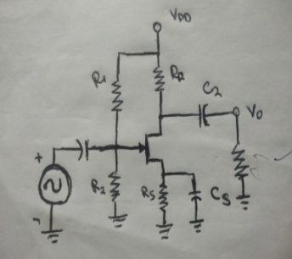

**Procedimiento Experimental:**

1. Se ensambló el circuito de acuerdo con el diseño propuesto y se polarizó el FET.
2. Se midieron los parámetros de DC, incluyendo el punto de operación y los voltajes en el drenaje ​, la puerta   
   ​, y la fuente .
3. Se aplicó una señal de amplitud especificada en el preinforme y una frecuencia de 10 kHz, ajustando la amplitud para evitar la saturación del FET y asegurando que la señal de salida ​ no presenta distorsión.
4. En el osciloscopio, se visualizaron las señales ​ y y se verificó que la ganancia de voltaje ​ estuviera dentro del rango de error aceptable (±0.1).
5. Finalmente, se realizó el procedimiento necesario para comprobar el valor de la impedancia de entrada ​, asegurando que los valores medidos estuvieran dentro de un desfase de hasta el 10% y que la ganancia ​ tuviera una precisión del 1% (por ejemplo, ).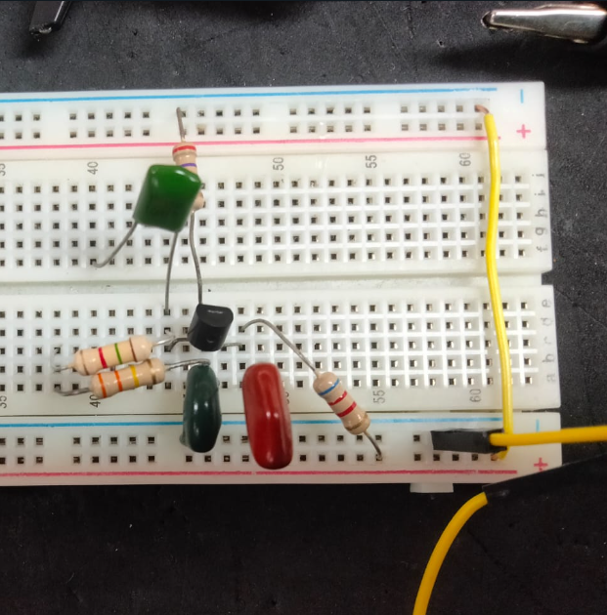

# ANÁLISIS Y RESULTADOS

Para el diseño teórico, se calculó:

* , basándose en el valor de ​​ y las resistencias de polarización.
* Ganancia de Voltaje .

| | **Parámetro** | **Valor Medido** | | --- | --- | | ​​ | 6.8 V | |  | -0.4 V | |  | 8.2 V | |  | 1.0 V | |  | 1.0 mA | |  | -9.5 | |  |  |  |
| --- | --- | --- | --- | --- | --- | --- | --- | --- | --- | --- | --- | --- | --- | --- | --- | --- | --- |

Los valores experimentales coinciden con los teóricos dentro de un margen de error aceptable, mostrando una ganancia de voltaje de -9.5, lo cual valida la efectividad de la configuración para amplificación.

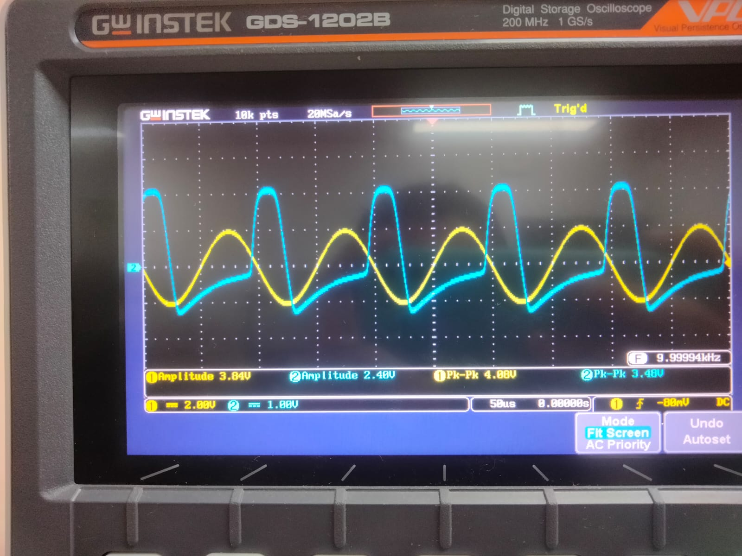

# CONCLUSIONES

El amplificador con FET en configuración de fuente común logró una ganancia de voltaje significativa, cercana a los cálculos teóricos, y mantuvo un rendimiento estable. Este diseño es adecuado para aplicaciones de amplificación de señales de pequeña amplitud, y los resultados experimentales mostraron una excelente coherencia con las expectativas teóricas, confirmando la utilidad de esta configuración en sistemas de amplificación.

# REFERENCIAS

# Sedra, A., & Smith, K. C. (2004). Microelectronic Circuits. Oxford University Press.

# Boylestad, R., & Nashelsky, L. (2009). Electronic Devices and Circuit Theory. Prentice Hall.

# Millman, J., & Halkias, C. (1972). Integrated Electronics: Analog and Digital Circuits and Systems. McGraw-Hill.

# Sedra, A., & Smith, K. C. (2004). Microelectronic Circuits. Oxford University Press. (Definiciones de "Frecuencia de Corte Inferior", "Respuesta de Frecuencia" y "Condensador de Acoplamiento").

# Millman, J., & Halkias, C. (1972). Integrated Electronics: Analog and Digital Circuits and Systems. McGraw-Hill. (Definiciones de "Estabilidad en Baja Frecuencia" y "Impedancia de Salida").